Förteckning och information om trygghetsboenden i Falun

Trygghetsboenden

Trygghetsboendet Vandraren ligger på Vandrarvägen 4 – 16, i Hälsinggården. Drift: Gruvstaden
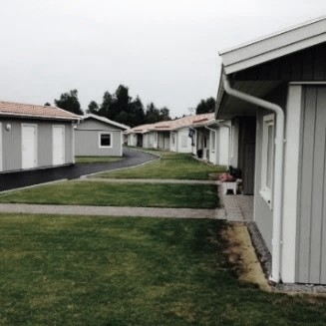
Bor du på Vandraren bor du i ett enplans parhus med altan på baksidan. Du har tillgång till fiber via Falu stadsnät.
Tvättmaskin ingår i lägenheten och det finns anslutning för egen torktumlare och diskmaskin.
På gården finns ett gemensamhetshus med en träffpunkt där det anordnas aktiviteter vissa dagar i veckan. I närheten finns sjön Runn med bra promenadmöjligheter. Lägenheternas storlek är 3 rok (55 eller 67 kvm).

Trygghetsboendet Hosjögården ligger på Mjölnarvägen 4 och 6, i Hosjö. Drift: Kopparstaden.
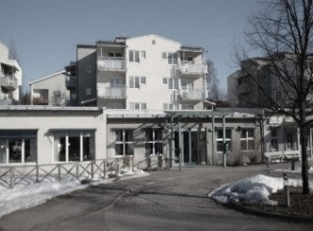
Bor du på Hosjögården har du egen balkong eller uteplats. Huset är i fyra våningar och sammansatt av tre huskroppar med förbindelse i souterrängplan. På bottenplan finns en gemensamhetslokal med en träffpunkt. Där anordnas aktiviteter vissa dagar i veckan. Hemtjänst och frisör finns i huset.
Det tar ca tio minuter med buss in till centrum. Runt Hosjön finns ett populärt promenadstråk på cirka 8 kilometer. Det är ca 600 meter till närmaste affär.
Här finns 38 lägenheter.
Lägenheternas storlek är 2 rok (ca 48-62 kvm).

Trygghetsboendet Smedjan ligger på Sturegatan 37, i centrala Falun. Drift: Kopparstaden.
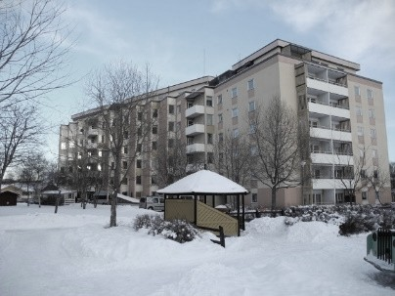
Bor du på Smedjan så har du en toppmodern lägenhet med nära till sjön Tisken och dess fina promenadstråk. På varje våningsplan förutom våning 6 finns möjlighet att fika, läsa och umgås i gemensamhetsutrymme. Det finns även en träffpunkt med anordnade aktiviteter vissa dagar i veckan. Hemtjänsten är lokaliserade i byggnaden.
Grönytorna kring huset har gott om sittplatser, blomrabatter, en liten paviljong och en boulebana. Det finns tvättstuga på varje våningsplan. Parkeringsplats finns i anslutning till området.
Frisör finns i huset.
Här finns 56 lägenheter.
Lägenheternas storlek är 1 - 3 rok.

Trygghetsboendet Britsarvsgården ligger på Tegelvägen 16, i Britsarvet. Drift: Kopparstaden.
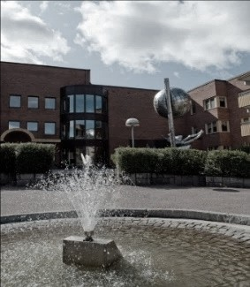
Bor du på Bristsarvsgården har du i byggnaden en cafeteria/närbutik samt gemensamhetslokal med en träffpunkt där det anordnas aktiviteter vissa dagar i veckan.
I källarplanet ligger frisersalong och fotvård. Hemtjänsten finns i huset. Här finns även vävstuga, snickeriverkstad och gym.
Bygganden har hiss och porttelefon. Tvättstuga finns på varje våningsplan.
Lägenheterna på markplan har tillgång till egen uteplats. En innerträdgård med sittplatsmöjligheter finns tillgänglig för alla. Garage finns i källaren. Britsarvsgården ligger i närheten av affärer och vårdcentral.
I huset finns 85 lägenheter.
Lägenheternas storlek är 1 rok (38 kvm), 2 rok (65 kvm) och 3 rok (87 kvm).

Trygghetsboendet Sandtäktsgården ligger på Bjursåsvägen 28, i Bjursås. Drift: Kopparstaden.
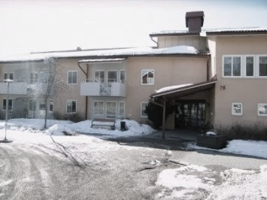
Bor du på Sandtäktsgården har du bibliotek i huset och en liten gemensamhetslokal finns i suterrängvåningen.
Byggnaden ligger nära Vård- och omsorgsboendet Bjursåsgården.
Byggnaden har nära till affär och allmänna kommunikationer. Som boende i Bjursås har du tillgång till en grönskande och lugn vardag nära naturen.
Här finns 22 lägenheter.
Lägenheternas storlek är 1 rum med kokvrå (ca 43 kvm) och 2 rum och kokvrå (ca 48 kvm).

Trygghetsboendet Sture ligger på Sturegatan 35. Drift: Kopparstaden.
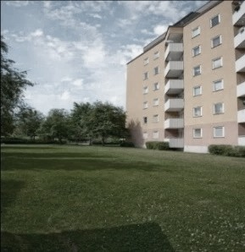
Bor du på Sture så har du en tillgänglighetsanpassad lägenhet som kan nås med hiss. Balkong och förråd finns till samtliga lägenheter. I huset finns porttelefon och gästlägenhet Lägenheterna är iordningställda för egen tvättmaskin och diskmaskin. Parkeringsplatser finns i närheten; både i garage och/eller med motorvärmare.
Huset är sammanlänkat via en inglasad gång med trygghetsboendet Smedjan, där en gemensamhetslokal och träffpunkt finns. Du har nära till Kopparvallen och det populära promenadstråket runt sjön Tisken. En promenad på tio minuter leder till affärer, nöjen och kultur i centrum.
Huset består av 52 bostadslägenheter och en gästlägenhet.

Lägenheternas storlek är 1 rok (41 kvm), 3 rok (90 kvm). En lägenhet är på 5 rok (127 kvm).

Trygghetsboende på Yxhammargatan. Drift Gruvstaden och SPF
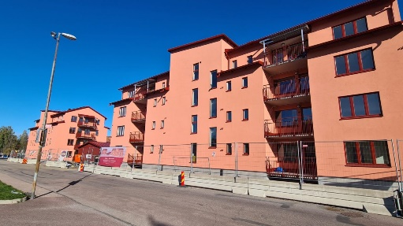
Nybyggt trygghetsboende med 28 lägenheter som öppnar i slutet av 2023. Mer information lämnas av SPF på 070-876 85 55.

Summa trygghetsboende
 | Trygghetsboende
Brittsarvsgården | 85
Hosjögården | 38
Smedjan | 56
Sture | 52
Vandraren | 14
Sandtäktsgården | 22
Yxhammargatan | 28
Summa | 295

